

МУНИЦИПАЛЬНОЕ ОБРАЗОВАНИЕ «Каргасокский район»

ТОМСКАЯ ОБЛАСТЬ

АДМИНИСТРАЦИЯ КАРГАСОКСКОГО РАЙОНА
ПОСТАНОВЛЕНИЕ
05.11.2013 |  | № 338
О внесении изменений в постановление Администрации Каргасокского района от 01.03.2013 №56 «О предоставлении иных межбюджетных трансфертов бюджетам сельских поселений из бюджета Каргасокского района на выполнение мероприятий долгосрочной муниципальной целевой программы «Повышение безопасности дорожного движения на территории Каргасокского района в 2013 - 2017 годах»

В целях приведения в соответствие с действующим законодательством

ПОСТАНОВЛЯЮ:

1. Внести в постановление Администрации Каргасокского района от 01.03.2013 г. №56 «О предоставлении иных межбюджетных трансфертов бюджетам сельских поселений из бюджета Каргасокского района на выполнение мероприятий долгосрочной муниципальной
целевой программы «Повышение безопасности дорожного движения на территории
Каргасокского района в 2013 - 2017 годах» следующие изменения:
1) в наименовании слова «долгосрочной муниципальной целевой программы» заменить словами «муниципальной программы»;
2) пункт 1 изложить в следующей редакции:
« 1. Утвердить состав Комиссии по проведению отбора муниципальных образований
Каргасокского района для предоставления иных межбюджетных трансфертов бюджетам сельских поселений из бюджета Каргасокского района на выполнение мероприятий
муниципальной программы «Повышение безопасности дорожного движения на территории
Каргасокского района в 2013 - 2017 годах» согласно приложению N 1 к настоящему постановлению.»;
3) пункт 2 изложить в следующей редакции:
«2. Утвердить Положение о предоставлении иных межбюджетных трансфертов бюджетам
сельских поселений из бюджета Каргасокского района на выполнение мероприятий муниципальной программы «Повышение безопасности дорожного движения на территории
Каргасокского района в 2013 - 2017 годах» согласно приложению N 2 к настоящему постановлению.»;
4) пункт 3 изложить в следующей редакции:
«3. Утвердить Методику распределения иных межбюджетных трансфертов бюджетам сельских поселений из бюджета Каргасокского района на выполнение мероприятий муниципальной программы «Повышение безопасности дорожного движения на территории Каргасокского района в 2013 - 2017 годах» согласно приложению N 3 к настоящему постановлению»;
2.В приложение N 1 к постановлению Администрации Каргасокского района от 01.03.2013 № 56, слова «долгосрочная муниципальная целевая программа» в соответствующих падежах и аббревиатуру «ДМЦП» заменить словами «муниципальная программа» в соответствующих падежах.
3.В приложение N 2 к постановлению Администрации Каргасокского района от 01.03.2013 № 56, слова «долгосрочная муниципальная целевая программа» в соответствующих падежах и аббревиатуру «ДМЦП» заменить словами «муниципальная программа» в соответствующих падежах.
4.В приложение N 3 к постановлению Администрации Каргасокского района от 01.03.2013 № 56, слова «долгосрочная муниципальная целевая программа» в соответствующих падежах и аббревиатуру «ДМЦП» заменить словами «муниципальная программа» в соответствующих падежах.
5.Настоящее постановление вступает в силу с 1 января 2014 года.
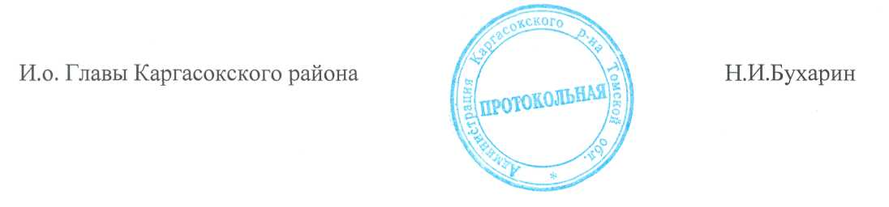
6.Разместить настоящее постановление на официальном сайте Администрации Каргасокского района, опубликовать в информационном справочнике «Вестник Администрации».

А.А. Клинова
2-32-52

